Урок 1: Добрый вечер! Напишите в качестве ДЗ о своем уровне математики. Ожидании от курса "Введение в мат.анализ". Или пожелания, если допустим у Вас и так большой багаж знаний по мат.анализу и хотелось бы его расширить.

**ДЗ к уроку 1:**

Добрый день,

Знания математики на уровне института не технической специальности. Последние полтора года прокачался в статистике. Думаю, мои знания превышают порог доверительного интервала в 3 сигмы от генеральной совокупности трудоспособного населения. С мат. анализом не сталкивался, но интересно изучить логику, научиться ориентироваться в теме и читать выражения. Очень круто, когда раскрывается суть математического базиса, стоящего за функциями ML. Например, когда проходили линейную регрессию и r**2. А также интересуют примеры визуализации математического смысла – построение графиков в python, демонстрирующих функции и их взаимодействие.

**Инструкции к сдаче:**

Присылайте фото листочков с вашими решениями в текстовом файле .doc или .txt или в формате .pdf

Прикладывайте ссылку на ваш репозиторий с кодом. Для написания кода используйте привычную среду программирования, желательно, Jupiter Notebook

Тема “Введение в математических анализ”

1. Как относятся друг к другу множество и последовательность? (в ответе использовать слова типа: часть, целое, общее, частное, родитель, дочерний субъект и т.д.)

Множество – набор элементов с общим свойством. Последовательность – частный случай множества, в котором каждому элементу соответствует номер попорядку, выраженный натуральным числом.

1. Прочитать высказывания математической логики, построить их отрицания и установить истинность.

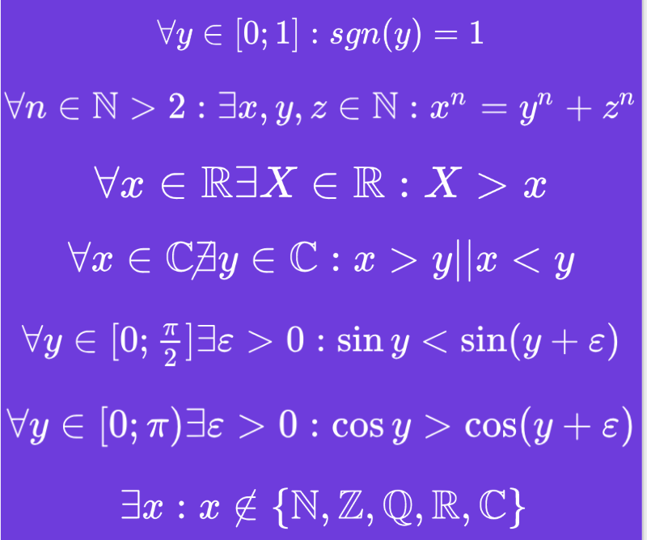

1. Для любого y в пространстве от 0 до 1 (вклю,чительно?) y равно +1 или -1. Ложно.

2. Для любого натурального числа больше двух существуют натуральные x,y,z у которых x**2 = y**2 + z**2. Ложно.

3. Для любого вещественного x существует множество вещественных значений X где X больше x. Истинно.

4. Для любого комплексного x не существует комплексного y, где x больше y или x меньше y (это эквивалентно x не равно y?). Истинно.

5. Для любого y на отрезке от 0 до половины π существует положительная бесконечно малая величина, где синус y меньше синуса y плюс бесконечно малая величина. Ложно.

6. Для любого y на отрезке от 0 до π не включая π существует положительная бесконечно малая величина, где косинус y больше косинуса y плюс положительная бесконечно малая величина. Истинно.

7. Существует x не являющийся натуральным, целым, рациональным, вещественным, комплексным. Истинно. x может быть гиперкомплексным.

$$∀x:x∈\{N,Z,Q,R,C\}$$

Тема “Множество”

1. Даны три множества a,b и с. Необходимо выполнить все изученные виды бинарных операций над всеми комбинациями множеств.

Задание в python - <https://github.com/daniilstv/math/blob/master/matan_less2.ipynb>

Пересечение (центр схемы кругов Эйлера) $$a∩b∩с$$

Объединение

$$a∪b∪с$$

Разность

$$\left(a\backslash b\right)\backslash с ; a\backslash b\backslash с ;a\backslash (b\backslash c) ;(a\backslash c)\backslash b$$

Симметрическая разность

$$a∆b∆с$$

Декартово произведение

$$a х b х с=a*b*c$$

*Выполнить задание 1 на языке Python - <https://github.com/daniilstv/math/blob/master/matan_less2.ipynb>

Тема 3 “Последовательность”

1. Даны 4 последовательности. Необходимо:
   1. исследовать их на монотонность;
   2. исследовать на ограниченность;

1 – возрастающая, не ограниченная

2 – убывающая, ограниченная, стремится к 0

3 – не убывающая, не ограниченная

4 – не возрастающая, ограниченная. Стремится сверху к 1 и -1

* 1. найти пятый по счету член.

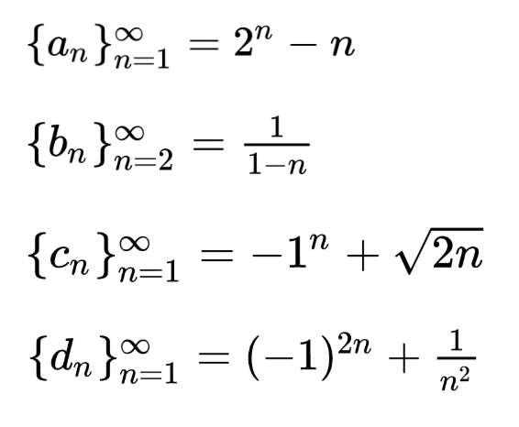

<https://github.com/daniilstv/math/blob/master/matan_less2.ipynb>

1. Найти 12-й член заданной неявно последовательности

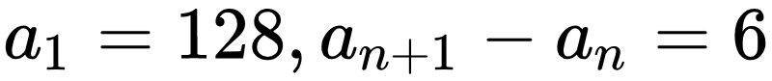

a = 6  
a12 = 128 + a*12  
a12 = 200

3. *На языке Python предложить алгоритм вычисляющий численно предел с точностью 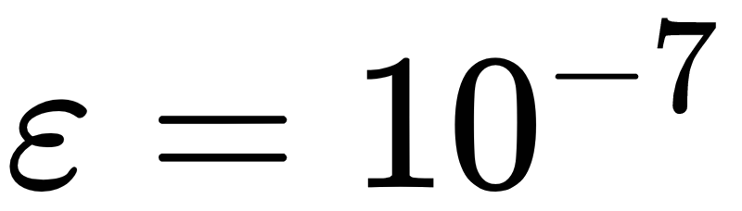

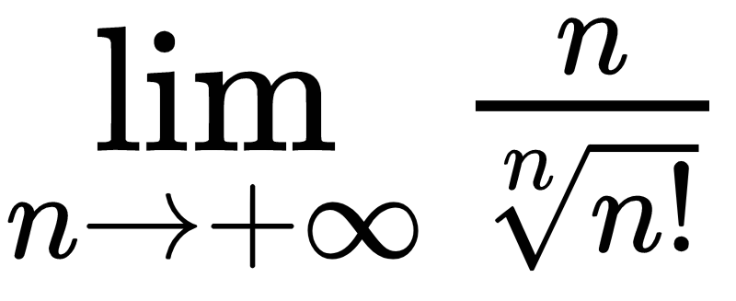

4. *Предложить оптимизацию алгоритма, полученного в задании 3, ускоряющую его сходимость.